NIE JE TO LEN O TÓNOCH...

Chcem odísť niekam,
kde plačú len oblaky.
Chcem odísť tam,
kde sa dejú zázraky.

Nechcem vidieť kvety vädnúť,
nechcem žiadny kameň stretnúť.
Chcem sa vodou nechať unášať,
k fialovému nebu sa vznášať.

Nech uši vidia,
nech plameň chladí,
nech duše svietia,
nech nič nevadí.

Chcem byť niečím snom,
túlať sa s ním nocou, dňom.
Chcem si ho do náručia skryť,
do srdca svojho navždy vryť.

Nie je to len o tónoch
a spojených písmenách.
Je to o životoch,
po nehe túžiacich ženách.

Katarína Jagerčíková
9.ročník

DOPRAVA

V Semerove máme cesty,
ba aj poľné cestičky.
Jazdia po nich rôzne autá
a behajú detičky.

Jazdia ako poslepiačky
nepoznajú žiadne značky.
Pravá – ľavá, to je fuk!
Predpisy sú pre nich vzduch.

Vodiči sú zúfalí,
preto píšu do školy.
Ako deťom ukázať,
čo všetko sa môže stať.

Preto vôbec nemeškajte,
do školy hneď utekajte.
Veď sa ide na výlet
s políciou – a to hneď!

Kam to bude? Viem na isto.
Na dopravné ihrisko!

Diana Kečkéšová
7.ročník

DOMÁCA ÚLOHA

Má sa to rýmovať?
Tak budem veršovať.
Strofy budem písať rýchlo,
len aby sa mi nekýchlo.

To by bola pohroma
rozmazaná úloha.
Jednotky chcem veru tak,
ako každý správny žiak.

Keď sa mi to nepodarí
tak urobím čáry – máry.
Prsteňom od Arabely
odčarujem zošit celý.

Milá pani učiteľka
moja snaha bola veľká.
Niečo z toho, len nie päťku
postrážim vám potom dcérku.

Diana Kečkéšová
7.ročník

MAMA

Mamu moju rada mám,
sladký božtek jej na líčko dám.

Radosť jej stále robiť chcem,
i keď nie vždy to viem.

Jej ruky čarovné sú,
vždy vyrobia to, čo chcú.

Jej dotyk sladko hladí,
moje líčko vždy pohladí.

Jej pohľad nežný je,
moje oči rozžiariť vie.

Úsmev má čarovný,
na jej tvári ohromný.

Jej vôňa sladká je,
to cítiť ľahké je.

Moja mama proste
- super je.

Natália Hatalová
6.ročník

ŠKOLA

Leto končí, škola sa začala.
Kúpaniu dosť! Školská brána sa otvára.
Zazvonil zvonec, teplého leta je koniec,
deti sa rozbehli, pod nohami majú zelený koberec.

V prvý školský deň, bál sa žiak nejeden.
Pani učiteľka úsmev na tvári má,
na žiakov sa stále usmieva.
Detičky sa tešia, hoci majú strach.
Pani učiteľka vraví: „ Nemusíte sa báť.“

Škola je výborná, pochvaľuje si každý,
ale tešia sa, jasné, na ďalšie prázdniny.
Zvonec zvoní vyzváňa,
hodinu nám otvára.

Martina Kozáková
7.ročník

ČUDNÁ MATEMATIKA

Zhodli sa rovnice,
že pôjdu na sanice.
Nerovnice pôjdu na Havaj,
lebo je tam slnečný raj.

Rozmysleli si to rovnice,
nepôjdu na sanice, ale budú spievať trávnice.
Rovnice prešli okolo násobilky,
tá im, že spievajú ako pílky.

Nerovnice začali spievať metál,
pravý uhol sa pri tom metal.
„Nespievajte!“ kričí pravý uhol,
ledva sa pred tým krikom uhol.

Nakoniec sa to skončilo tak,
rovnice a nerovnice išli siať mak.
Vykvitol im máčik,
upiekli si koláčik.

Natália Mokrášová
6.ročník

ŽIVOT V TRIEDE

Život v našej štvrtej triede,
vždy nám to tak rýchlo prejde.
Učíme sa, cvičíme
a domov sa tešíme.

Nie je veru ľahké vždy,
vedieť všetky príklady.
Ale my to zvládneme
a piataci budeme.

Sebastian Nagy
4. ročník

NA DVORE

Slnko jasne svieti,
na dvore sú deti.
Hrajú sa a behajú,
veselo si spievajú.

Vetrík fúka od rána,
púšťame si šarkana.
Slniečko sa schovalo,
zimu nám tu nechalo.

Sebastian Nagy
4.ročník

JESENNÉ LÍSTIE

Padajú lístočky padajú,
dolu Dunajom plávajú.

Prichodí vetrík, vetríček,
zdvihne ich z vody do výšok.

Vráť mi to lístie zvysoka,
prosíka voda zhlboka.

Lebo to lístie moje je
do vody je ako stvorené.

Kristína Šáteková
6. ročník

JESENNÝ ČAS

Zavítala pani jeseň,
listy žltnú, majú pleseň.
Slniečko už menej hreje,
na deti sa smutno smeje.

Gaštany sa na zem sypú,
šarkany sa k nebu nesú.
Vtáci málo spievajú,
na zimu sa chystajú.

Polia pustnú, lístie padá,
každý teplý úkryt hľadá.
Chystáme sa na zimu,
zohrievame perinu.

Enriko Řepka
7.ročník

NA TOM NAŠOM DVORE

Bola raz jedna mačka,
veľká ako pračka.
Mala také nohy,
ako kravské rohy.

Jej kamarát – pes Mokko,
má zas len jedno veľké oko.
Občas spolu vyvádzajú,
po dvore sa naháňajú.

Dáva na nich pozor dedko,
náš milučký Vševedko.
Všetko vidí a počuje,
od radosti poskakuje.

Mačka s Mokkom neváhajú,
nášho dedka ohrozujú.
Bežia strmhlav z vŕšku,
rozbijú si drž... .

Enriko Řepka
7.ročník

SLOVENSKO

To Slovensko naše,
vznáša sa v kráse.

Od riek až po lúčky,
lietajú tu vtáčky.

Vo vetre listy vejú,
a v lesoch zvieratká žijú.

Obláčik letí a slniečko svieti.

Potôčik v dedine tichučko žblnká
a dievčatko na lúčke veselo si hmká.

V tejto krásnej prírode vtáčiky spievajú,
že sa v našom Slovensku veľmi dobre majú.

Michaela Kučerová
5. ročník

TRESKA

Kúpila som tresku,
zabudla som vestu.
Bola som vtedy v meste,
zakopla som po ceste.

Kúpila som tresku,
zbadala som Zuzku.
Ona mala tresku tiež.
„Tá treska je ryba, vieš?“

Kúpila som tresku,
vybrala som misku.
Vysypala som to vedľa,
ale som to všetko zjedla!

Kúpila som tresku,
pozrela som do blesku.
Blesk trafil do mňa,
nebojte sa o mňa!

Michaela Kučerová
5.ročník

MAMA

Mamu moju rada mám,
vždy ju pekne pobozkám.
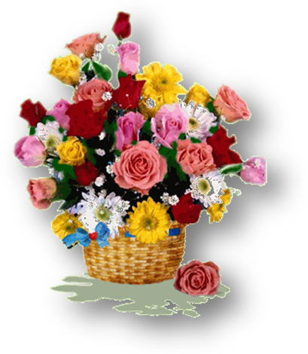
Pekne sa vždy upravuje,
no ústa si nemaľuje.

V záhrade je šikovná,
vo vnútri zas robotná.

Rada perie, žehlí, vyvára,
a k tomu všetkému lásku pridáva.

Stihne všetko doma, v práci aj inde,
problémom sa svojím úsmevom vyhne.

Dominika Hatalová
4.ročník

O MAME

Moja pekná mama,
stále varí rada.
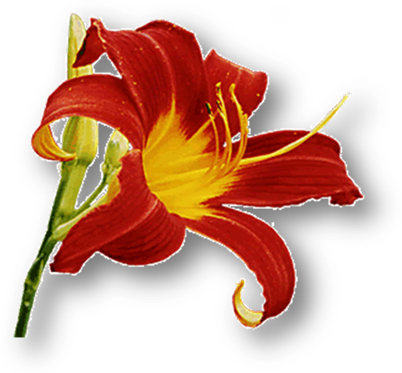V záhrade zas pracuje,
do práce sa maľuje.

Pomáha mi s úlohami
ako všetky dobré mamy.
Niekedy však zaslúžim si,
mama však vždy odpustí mi.
Keď ju ale nahnevám,
pred varechou utekám.

Večer trocha oddychuje,
lebo v noci študuje.
To je moja mama,
pekná, milá, mladá.

Viem, že ma však ľúbi stále,
lebo mama jediná je.

Vanesa Garaiová
4.ročník

MILÁ MAMA
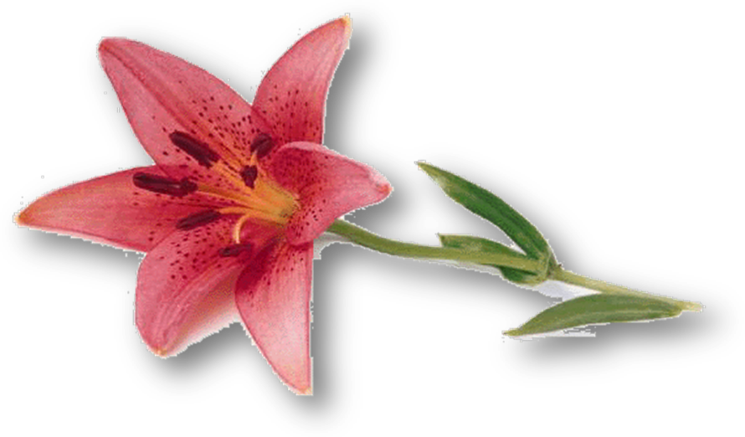
Moja mama milá je,
rozprávky mi rozpráva,
varí, perie, upratuje,
radosť nám vždy rozdáva.

Moja drahá mama,
starostlivá naozaj,
keď choroba trápi ma,
uvarí mi teplý čaj.

Vždy je veľmi usilovná,
každému je nápomocná.
To je moja mamička,
bozkávam ju na líčka.

Natália Hatalová
4.ročník

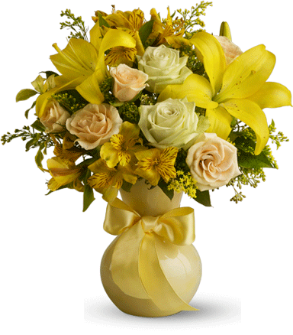KVIETKY PRE MAMKU

Mamka moja mamička,
darujem ti kvietok zo srdiečka.
Lebo ťa ja rada mám,
preto ti kvietky prinášam.

Mama, kvety sú symbolom mojej lásky k tebe,
nech sa ti netvoria vrásky na čele.
Mama, ak by sa nejaký mráčik aj objavil,
tvoj úsmev na líci by to určite zastavil.

Mama, tvoja náruč je to, z čoho dobrý pocit mám,
mama, to preto, že ťa z celého srdca rada mám.
A najviac si zo všetkého želám,
aby všetky detičky,
ľúbili svoje mamičky.

Diana Tomaštíková
4.ročník

DOBRÁ MAMA

Moja mama –všetko vie,
koláče nám napečie.
Najradšej mám na nej však,
keď má na sebe pekný šat.
Vtedy ju aj pochválim,
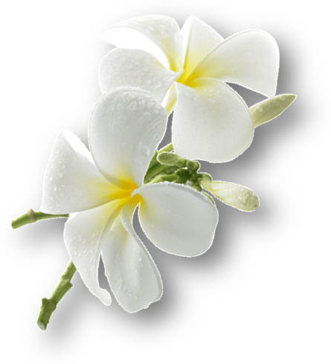úsmev jej na tvári vyčarím.

Moja mama - usilovná je,
doma často upratuje.
Keď som smutný poláska ma,
milujúca moja mama.

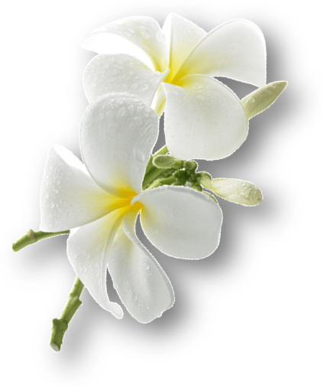Moja mama - starostlivá,
raňajky nám ráno chystá.
So sestrou sa rada hráva,
milujúca naša mama.

Sebastian Nagy
4.ročník

SLOVO, KTORÉ KRÁSNE ZNIE

Slovo MAMA krásne znie,
básnikom šepká vyznanie.

MAMA je ako nektár z ľalie,
v jej náručí mi tak dobre je.

Pýtate sa, kde žijú anjeli?
Určite v nebi, tiež na Zemi.

Tým anjelom je moja MAMA,
keď usmieva sa na mňa zrána.

Nadovšetko rád ju mám,
zlato sveta za ňu dám.

Ďakujem ti Bože môj,
že ten anjel je len môj.

Enriko Řepka
7.ročník

MAMIČKA – HVIEZDIČKA

Moja mama pre mňa všetkým je,
a vždy to tak aj ostane.

Keď na srdci niečo mám,
mama vždy dobrú radu mi dá.

Keď mi veľmi smutno je,
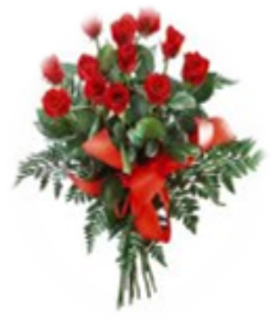jej slovo ma v srdci zahreje.
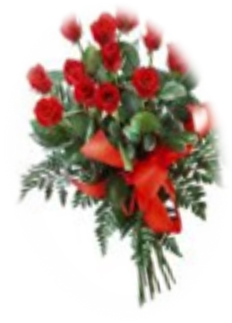
Preto ju mám tak rád,
a nie je pre mňa len kamarát.

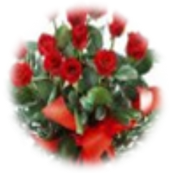Keď vidím v jej očiach náznak smútku,
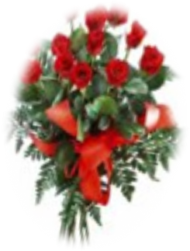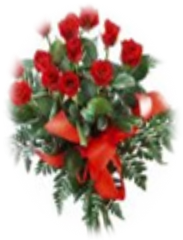aj ja jej rád podám pomocnú ruku.

Je pre mňa dňom i nocou,
je pre mňa veľkou oporou.

A preto moja mamička,
ja som tvoj mesiac a ty moja hviezdička.

Lukáš Skočka
7.ročník

MAMA – DUŠA SPRIAZNENÁ
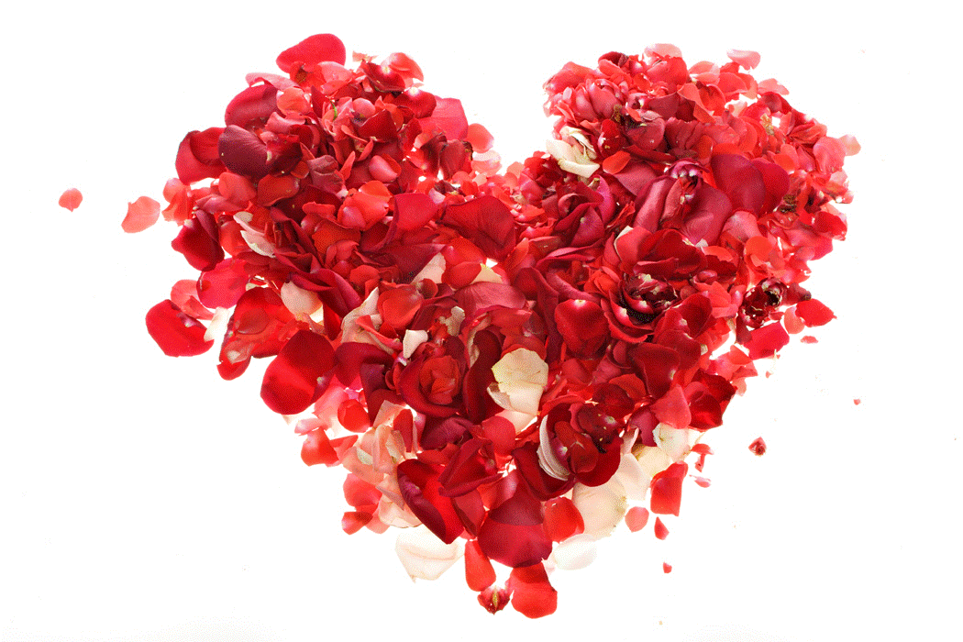
Mama, to je pohľad zlatý,
čo sa odo mňa neodvráti.
Je mi stále na pomoci,
či cez deň a či v noci.

Je to duša spriaznená,
čo pre mňa veľa znamená.
Je to šťastie, poviem vám,
že ja takú mamu mám.

Gabriel Filip
7.ročník

MAMIČKE ...

Mamulienka moja milá,
moja drahá mamička.
Pre teba sa teraz skladá
táto krátka básnička.

Veľkú lásku z teba cítim,
celým srdcom vďaku vzdávam.
Tieto slová pravdivé sú
a nimi sa ti vyznávam.

Vekom malá vráska
pri očkách sa tvorí,
ale keď sa ma mňa pozrieš,
láska v nich stále horí.

To, čo pre mňa robíš,
neviem ti hneď odplatiť.
Tak prijmi tieto verše,
pri ktorých musím slzy potlačiť.

Ďakujem ti za všetko,
moja drahá mamička.
Len tebe je venovaná,
táto krátka básnička.

Marek Filip, 7.ročník
VYZNANIE MAME

MAMA to je kvietok zlatý,
s ňou sme večné kamarátky.
Prísnu ruku nad nás dá,
vždy sa o nás postará.

V hocijakej blamáži,
názorom nás ovlaží.
Nebojím sa jej povedať
pomocnú ruku vie vždy dať.

MAMA keď ma pochváli,
vždy mám úsmev na tvári.
Očami stále ako sova všetko vypátra,
no a niekedy je to pre mňa aj smola.
Zistí všetko aj keď nechcem,
zakaždým – nech som kde chcem!

Keď vo svojich snoch poletujem,
ona je tá, čo ma prebudí
a moje „ružové“ okuliare odloží.
A tak znova a znova zisťujem,
že svoju mamu potrebujem.

Moja MAMKA dary nechce,
stačí, že ju poteším.
Napriek tomu že aj nechce,
drobnosťou ju obdarím.
Na chvíľu sa síce čudne zatvári,
o minútu to však bozkom nahradí.
Jej ruky sú nežné sťa kvietok jarný,
no keď niečo vyparatím, vie urobiť čáry-máry.

Moja MAMA kvietok zlatý,
s ňou sme večné kamarátky.
Štyri slová jej chcem povedať:
„Ďakujem a chcem ťa mať!“

Diana Kečkéšová, 7.ročník
MAMA
Máj nie je len lásky čas,
ale i sviatok našich mám.
Ctíme si ich, vážime,
do náručia sa im vložíme.

V ňom sa vždy môžeš skryť,
bez obáv sa v ňom uchýliť.

Za jej lásku, nehu, dobrotu,
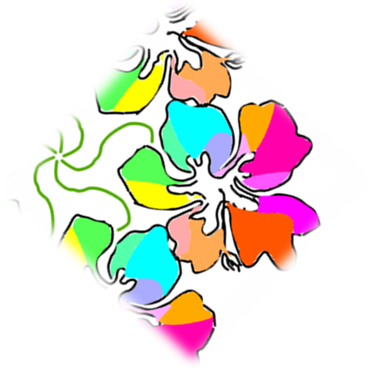darujem jej krásnu kyticu.
Tá sa skladá nielen z kvetov,
ale i vďaky, lásky a lupeňov.

Mama je ako anjel,
(ktorý hoc nikdy nevzletí,)
bdie nad nami vo dne v noci,
stráži naše detské kroky.

Úsmev, pochopenie, pohladenie,
to je našich mám umenie.
A preto ani v dospelosti,
nebudeš mať pocit osamelosti.
Lebo mama anjel je,
stráži ťa a miluje.

Katarína Jagerčíková, 9.ročník

MAMIČKE
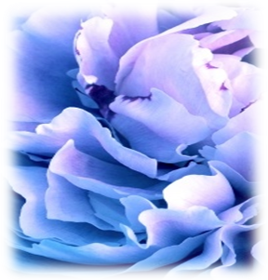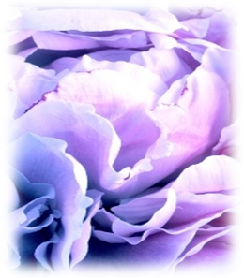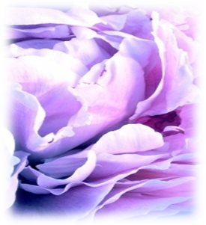
Moja drahá mamička si pekná ako ružička.
Keď Ťa slnko osvieti
krása z teba zažiari,
každý mi Ťa závidí.
Keď dobrým slovom oslovíš ma,
úsmev mi na tváričke zajasá,
vzdychnem si a poviem Ti
drahá mamka ,mám Ťa rada.

Monika Lénárdová, Lenka Laktišová
5.ročník

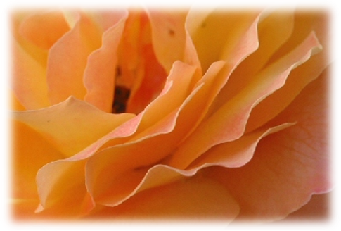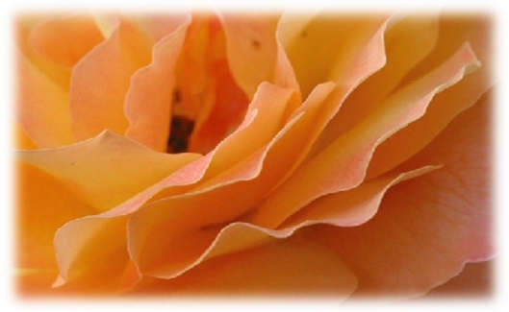

KU DŇU MATIEK .....

Dnes je krásny deň,
sviatok všetkých matiek len.

Matka je krásne slovo,
vzácnejšie než zlato,
než hodváb jemnejšie je
láskyplnejšie a vzácnejšie.

Mami, patrí Ti veľké ďakujem,
úprimne Ti sľubujem,
že pomáhať Ti vždy budem.

M . Kozáková,
7.ročník

MAMIČKE

Moju mamku ľúbim ja,
ona ľúbi veľmi mňa..
Postíska ma , poľúbka ,
hneď mi veľkú pusu dá ,
ja jej za to svoje malé
srdiečko hneď odovzdám.
Očká jej zažiarili ,
ako hviezdy v jasnom nebi.
Na Deň matiek Ti poviem,
že Ťa veľmi milujem.

Veronika Kontrová, Veronika Baloghová
5.ročník
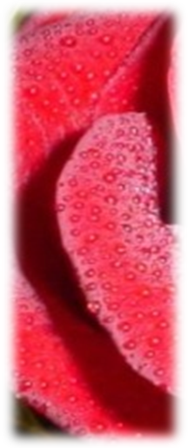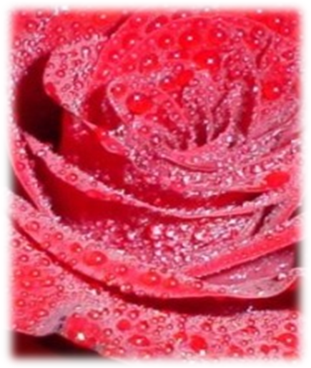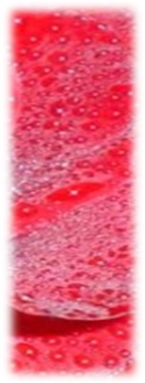

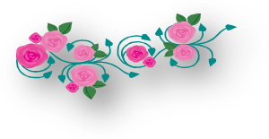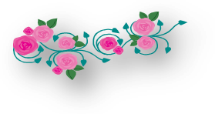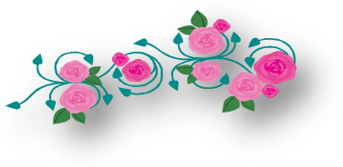
MOJA DRAHÁ MAMA

Natrhám ti fialky,
také krásne ako ty.
Milý úsmev na tvári nosíš,
každé ráno ma ním pohladíš.

Mamička, ty si najlepšia
na celom svete.
Hráš sa so mnou
či v zime, či v lete.
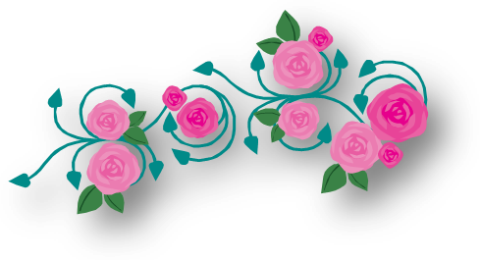
Patrik Norovský
3.ročník

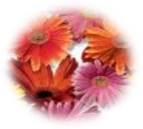
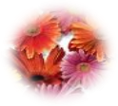 O MAMIČKE
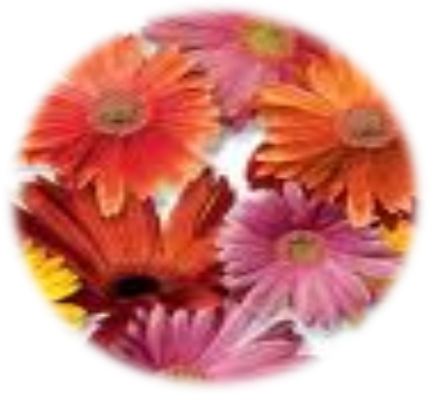

Moja mamina sa volá Marcela. Ja som jej vďačná za veľa.
Ako mi pomáha a vysvetľuje veci, ktoré neviem. Vďačím jej aj za život.
Mamina musí variť, upratovať a chodiť do práce. Odvďačujem sa jej mojou pomocou.
Pomáham doma, upratujem, snažím sa lepšie učiť. Keď mám v žiackej knižke dobrú známku, teším sa, že maminu prekvapím.

Lenka Lobodášová
2.ročník

MAMIČKA 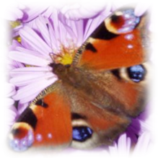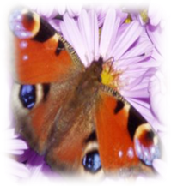
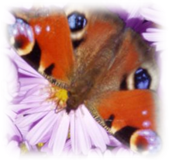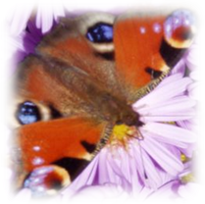
Moju mamičku veľmi ľúbim preto, lebo je stále usmiata. Stará sa o nás, perie nám, varí, pripravuje sa so mnou do školy.
Keď ma niečo bolí, vždy ma pohladí. Večer, keď idem spať, dá mi na líčko pusu a zaželá mi dobrú noc.

Kristián Kontra
2.ročník
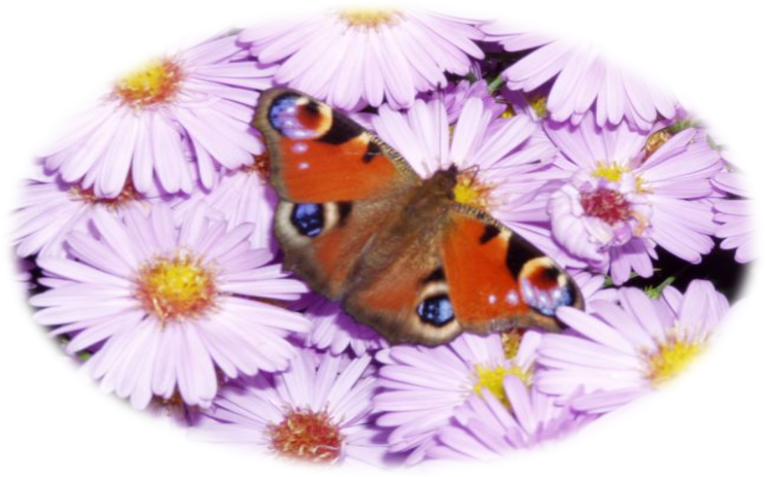

BÁSEŇ MAME
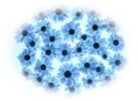
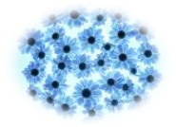
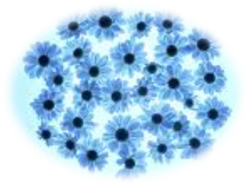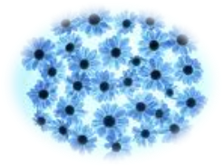 Moja milá mamička,
dám ti božtek na líčka.

Za tvoju lásku a pohladenie
ti patrí moje ďakovanie.

Budem dobrá, sľubujem,
to ti ako darček darujem.

Kytičku kvietkov malinkých,
to máš od svojej dcérenky.
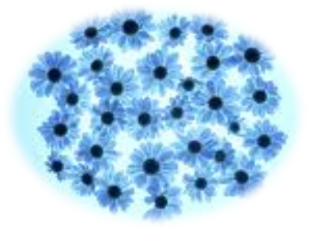

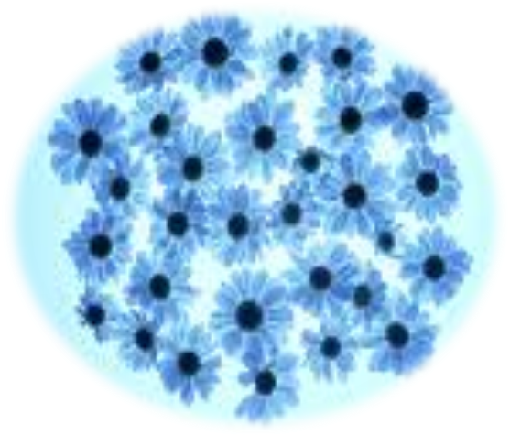
Terezka Šemeláková
2.ročník

Nápad, ktorý mi nedá spávať – návšteva Texasu

Keby som mohla navštíviť Ameriku, tak by som sa išla pozrieť do Texasu.
V Texase sa nachádzajú ropné polia a budova N.A.S.A.
Išla by som sa pozrieť do N.A.S.A., lebo ma fascinuje vesmír. Často snívam o tom, že by som v N.A.S.A. založila nový odbor na skúmanie života v iných galaxiách a možnosti práce v mimozemských svetoch.
Skúmať život v iných galaxiách – to by bolo super! Nad Zemou by lietali samé Ufá. Na Mesiaci by boli parky na hranie, usporadúvali by sa tam vesmírne preteky, vesmírna olympiáda, samé super veci. Ufóni so svojimi ufami by pristávali na našej planéte. Bolo by to super, no aj trošku čudné.
Ufóni sú mysterickí a rozprávajú ich rečou – ufónčinou. Nerozumeli by sme im, čo vlastne chcú. A oni by nerozumeli nám.
Galaxie sú od seba vzdialené tisícky svetelných rokov a neviem, či by sme vydržali jeden milión rokov sedieť vo vesmírnej lodi. Turistické lety sú veľmi obmedzené, hoci niektorí majetní ľudia si už kupujú dovolenky vo vesmíre. Tiež neviem, kto by vyrábal veľmi rýchle vesmírne lode. V dnešnej zmodernizovanej a rýchlej dobe, mi neostáva nič iné len sledovať a čakať, kedy možno vznikne odbor na prácu v mimozemských svetoch.
Takže sledujem, študujem a čakám...

Natália Mokrášová
6.ročník

Môj sen

V triede bol neskutočný hluk ako vždy, hoci bolo už po zvonení. Vtom vošiel pán učiteľ. Všetci sa usadili, ale tiché rozhovory pretrvávali. Zadívala som sa na neho, pretože mal nezvyčajný výraz v tvári a v ruke držal CD prehrávač a rôzne cd-čka. Keďže sme mali hodinu angličtiny, ten CD prehrávač nebol až taký zvláštny, pretože zvykneme počúvať cvičenia, ale tie cd-čka.
Odrazu pustil popové pesničky a rozdal nám texty. Absolútne sme nechápali čo sa deje, no celkom sa nám to páčilo. Každý musel zaspievať časť pesničky a hlavne správne vyslovovať. Zo začiatku sme boli plachí, no potom to bola naozaj veľká zábava. Bolo to fajn, pretože pesničky boli známe, a takto sme aspoň vedeli o čom sú. Keď sme si všetky vypočuli, pán učiteľ nám rozdal doplňovačky. Museli sme dopĺňať text, bola to vlastne skúška našej pamäte.
Podľa mňa to bolo veľmi super. Nebolo to síce jednoduché, no zaujalo nás to a zvládli to aj menej šikovní spolužiaci. Bola to moja najlepšia, najzábavnejšia, hodina, pretože spev a hudbu vnímam ako relax. Cítila som sa ako ryba vo vode.
Vtom ma niekto začal tľapkať po pleci a počula som z diaľky zaznievať svoje meno. Prebrala som sa a ocitla sa v krutej realite. Všetci sa na mňa pozerali a ja som sa cítila trápne, pretože som zaspala na normálnej vyučovacej hodine. Samozrejme tam nebolo nič z môjho sna, čo ma aj trochu mrzelo. Už som sa vôbec necítila super. Začala sa rutinná hodina.
Viem, že každý predmet je určený nejakými dôležitými osnovami a učitelia s tým v podstate veľa nezmôžu, no tá predstava, že by mohlo byť niečo tak skvelé ako hudba spojená s vyučovaním, mi vniesla príjemný pocit.
Asi aj tak zostanem pri svojich snoch, pretože asi nie je reálne, že by som výpočet rovnice matikárke zarepovala, alebo chemický vzorec zatancovala, či dokonca vetný rozbor zaspievala ako uspávanku. Takže budem ďalej snívať, len dúfam, že už nie na hodine...

Katarína Jagerčíková
9.ročník

JESEŇ

Už k nám prišla pani Jeseň,
Za letom mám v srdci tieseň.
Slnko svieti – no nehreje,
pani Jeseň už sa smeje.
Oranžová, žltá, hnedá,
zahanbiť sa ona nedá.
Vietor fičí pofukuje,
teplý sveter vykyvuje.
Úrodu my pozbierame,
so šarkanom sa pohráme.
Lastovičky odlietajú,
teplé kraje ich volajú.
Potom príde zima, mráz,
potom jar a leto zas.

Patrik Norovský
4.ročník

PADAJÚ LISTY...

Padajú listy v lese,
každý list správu nám nesie,
že prišla jeseň.
Jeseň je farebná
listami zladená.
Každý list na zemi sfarbený je inak,
ostáva záhadou, prečo je to tak.
Povieva vietor, listami hýri,
o konci jesene kolujú chýry.
Zima nám klope na dvere,
sneh sa sype ako páperie.
Pri piecke sedíme,
snehuliaka kreslíme.
Z tejto zimy nemám strach,
budem sa sánkovať na sánkach.
Ej, či som len rada,
že ten sniežik padá.

Sofia Rosenbergová
4.ročník

JESEŇ

Prišla jeseň, prišla zase,
ako každý rok o tomto čase.
Vonku fúka silný vietor,
a dievčatám mašle splietol.

Slniečko nemá silu,
mrazivé dni čoskoro prídu.
Ale ako to už býva,
jeseň krásnymi farbami ovplýva.

Listy stromom padajú,
a stromy sa sťažujú.
Nemáme šál ani bundu,
konáre nám v zime stuhnú.

Jabĺčka už dozrievajú.
Pivnice sa zapĺňajú.
Vitamíny na zimu,
tie sa veru vždy zídu.

Jeseň je už skrátka taká,
von nás to už menej láka.
Menej láka vonku byť,
radšej skúsme teplý byt.

Sebastian Nagy
5. ročník

DNES RÁNO

Dnes ráno som vyšla pred dom,
v záhrade stál krásny strom.
Nebol na ňom však už ani kvet,
zrazu bol iný aj tento svet.

Mal oblečené farebné lístie,
to k nám jeseň prišla iste.
Budeme vyrezávať tekvice,
presvietime nimi celé ulice.

Mám rada každú jeseň,
lebo nám ponúka túto pieseň.

Radka Otrubová
5.ročník

KAMARÁTKA JESEŇ

Veselú mám kamarátku,
sukničku vždy nosí krátku.
Vietor zbiera stromom listy,
konáre im smelo čistí.

Opreteky s vetrom lieta,
šiel by s ňou aj na kraj sveta.
Zaspievam jej večer pieseň,
prezradím vám - je to jeseň.

Nikola Richterová
5. ročník

Stále si dokola hudiem...

Jedného dňa na jeseň,
zadali mi písať báseň.
Lenže z mojej hlavičky,
ušli všetky včeličky.

Čo teraz ja robiť budem?
Stále si dokola hudiem.
Dúfam, že ma niečo napadne,
ešte skôr ako slniečko zapadne.

Hľadím a hľadím, čakám a čakám,
na ten môj veľkolepý nápad.
Odrazu čítam riadok po riadku,
jéj, veď už mám úlohu v poriadku.

Úloha je hotová,
môže začať zábava!

Vanessa Garaiová
5. ročník

NAŠE KONE

My dve máme kone,
staráme sa o ne.
Jeden z nich je Maska,
čo nám stále mľaská
a je to moja láska.

Nedá sa mu odolať,
preto musím vždy piškóty v taške mať.
No potom je taký lenivý,
že v polke prechádzky zaspí mi.

Druhý kôň je vlastne kobyla,
tá sa na prechádzke vždy potkýna.
Leskne sa jej hriva,
chvostom nám vždy kýva.

Keď prichádzame do stajne,
víta nás hlasné erdžanie.
Sú to kone vymyslené,
no pre nás sú aj tak skvelé.

Barbora Kasáková
Diana Tomaštíková
5.ročník

MÁLILINKO STRACHU

Fijú, fijú veje vetrík,
zo strašiaka letí svetrík.
Čítam si knihu, pri sviečke a tichu.
A zrazu tma,
čierna ako hmla.
V splne je mesiac
v tme očí je viac.
Tekvica sa mi do očí chi-chi-chi smeje,
No, ja sa zatiaľ držím smele.
Pozerám a v šere vidím muchu,
že si sadla na mäso, a to sa hneď smiať začalo – cha, cha, cha,
v tom na klavíri niečo zahralo – tra – la - la.
Pavúk tíško pradie siete,
čo sa to tu prepánajána deje?
Dvanásta hodina sa blíži
niečo sa ku mne z diaľky blíži.
Teraz je už so mnou amen,
bude zo mňa zrejme kameň.
Možno v rozprávke sa takto veci vinú,
ale ja mám o tom predstavu inú.
Rýchlo vstanem a hmatám svetlo rukou,
aby som sa zachránila modernou technikou.
Kniha a technika majú svoju spojnicu,
budem radšej používať internetovú knižnicu.

Michaela Kučerová
6.ročník

PRIATEĽSTVO

Priateľstvo je niekedy silnejšie než láska,
priatelí sa netvor i kráska.

Keď priateľov máš, tak si ich stráž.
Nenechaj zlo zvíťaziť a priateľov rozdeliť.

Priateľstvo je silné puto,
ja priateľov mám,
viem, aké je to.

Na nich je spoľah vždy,
v situáciách dobrých či tých zlých.
Priateľ pri tebe vždy stojí,
prehrať súboj ti nedovolí.

Stará sa o teba ako len vie.
Vždy chce byť s tebou, poradiť ti vie.

Bez nich by bol svet iný,
niekedy zlý, ba až krutý.
Priateľovi sa vraví DRUHÉ JA,
pretože je ako anjelik z neba.

Priateľ ti pomôže, podrží ťa keď treba.
Priateľ je vždy rád, že má práve teba.

Priateľ ťa má rád, priateľ ťa poteší.
Zdvihne ti náladu, či utrie slzy z očí.

Priateľovi sa nikdy nepostav chrbtom,
to by bolo tým najhorším skutkom.
Priateľov potrebuje každý tvor na Zemi,
bez priateľov sa niekedy cítiš akoby bezcenný.

Martina Kozáková
8. ročník

PRE TEBA LÁSKA

Keď zatváram oči
A idem sniť.
Len jedno si želám,
len s tebou chcem byť.
Z výšky hviezd
ti modré z neba chcem zniesť.
Lebo ty mi zvestuješ
tú najkrajšiu zvesť.

Ja už snívam, ja už spím,
ale v myšlienkach stále o tebe sním.
Že si moja láska,
môj nádherný kvet.
Že bez teba,
pre mňa ďalej lásky niet.
Pre teba aj slnko oživím,
ak chceš zomriem a znovu sa narodím.

Tvoje oči pre mňa sťaby iskierky,
ktoré mám tak rada.
Tvoje ústa ako perličky,
keď na ne súmrak sadá.
Pre teba všetko spraviť chcem,
len s tebou snívam,
ten najkrajší sen.

O láske, o tebe,
ja chcem byť stále pri tebe.
Na nič iné nemyslím,
nič iné nechcem.
Keď som s tebou vôbec nemyslím,
lebo len teba chcem.

Chcem byť s tebou navždy
a nechcem sa ťa vzdať.
Tu ide o to, či budeš chcieť
so mnou stáť.
Ja nikoho nesúdim
ale teba strašne ĽÚBIM.

Martina Kozáková, 8. Ročník

LÁSKA

Láska znamená darovať srdce, dušu tiež
zrazu nevedieť nič, len, že miluješ.
Miluješ a ktosi ľúbi teba
daruješ lásku, daruješ seba.

Láska je citová záležitosť
nie vždy sa naskytne taká príležitosť.
Každý chce mať prvú lásku
to je radosť mať pri sebe krásku.

Krásku krásnu ako kvet
nedal by som ju za celý svet.
To tá láska s nami robí
poviem vám, že to za to stojí.

Vo vzťahu sú aj klamstvá
ale najbolestivejšie sú tajomstvá.
Tajomstvá, čo srdce trápia
sa už nikdy nenavrátia.

Chlapec bez dievčaťa nemôže byť
ako človek bez vody nevie žiť.
Veď pre neho znamená celý svet
a predsa jej povie len pár viet.

Chýbaš mi láska viac ako včera,
chýbaš mi anjelik od rána do večera.
Chýba mi tvoje teplo, tvoje ruky,
veď bez teba láska prežívam muky.

Kristína Jakabová
8. ročník

LÁSKA

Láska to je krása.
Je to veľká radosť,
celá naša mladosť.

Láska je ako hra.
Nie vždy vyhrávaš,
niekedy rany dostávaš.

Láska však veľa podôb má.
V každom veku kvitne
a šancu ti dá.

Láska Ťa pri srdci hreje.
Niekedy plačeš,
inokedy sa smeješ.

Láska Ti plameň v očiach
rozžiari,
ten pohľad Ťa rýchlo rozpáli.

Láska tá naozaj veľa znamená,
keď žiješ ty pre mňa
a ja pre teba.

Láska to nie sú len slová,
to je to najkrajšie,
čo chcú ľudia cítiť znova a znova...

Marek Filip
8. ročník

I TAK CHUTÍ ŽIVOT ...

Je to príbeh o chlapcovi,
čo má svoj vlastný svet.
Je to o hrdinovi, akého už nikde niet.
nenájde sa taký,
Aký je on.
On je posledný,
posledný z dobermanov.
Svojím životom kráča smelo,
nebojí sa o svoje telo.
Ani o dušu, ani o srdce.
Je tu jedna osoba,
ktorá mu vždy pomôže.

Posledný doberman – je mi ako brat.
Posledný doberman – pre neho sa oplatí vstať.
Posledný doberman – zlaté srdce v hrudi nosí.
Posledný doberman – pomôže ti, nech si kto si.

Nepozerá na vzhľad ale na srdce,
to veľa ľuďom pomôže.
Poradí a pýta sa ako mi je vždy,
proste brat akého by chcel každý.

Pokrvný súrodenec mi nie je,
ale nedala by som ho za nič na celom svete.
Som jeho malá sestrička a stráži ma sťa mesiac more hviezd.
On vždy poradí mi s výberom tých najľahších životných ciest.

Slovami to opísať sa nedá,
to je pre mňa tá najťažšia veda.
Nájsť tie písmená ako charakterizovať ho mám,
pár krátkych veršov ako rady tu mám.

Pár slabík i na konci básne,
dúfam, že plameň náš braček nikdy nezhasne,
že navždy budeme spolu bojovať,
spoločnými silami vždy budeme vyhrávať.

Martina Kozáková, 8.ročník

LÁSKA, LÁSKA

Spomienky do budúcna,
potešenie, radosť.
Krásny pocit ma zmáha,
občas je to i starosť.

Nový príbeh začína,
nová, novšia, novučičká kapitola sa otvára.
Krátkym slovom opíšem stav,
aký cítim na duši.
Proste MILUJEM,
som zaľúbená po uši.

Okolie nevnímam,
idem si za svojím.
Ten pocit šťastia krásne sa zdvojí.

Holubica biela nad hlavou mi letí,
slnce je hneď žiarivejšie sťa úsmev malých detí.
Pocit krásny sťa dieťa v maminom náručí,
láska tá do života mnoho nás naučí.

Láska – mnoho vecí sľúbi,
láska – tá je krásna, keď každá strana ľúbi.
Láska – milión podôb má,
láska – zo všetkých citov najkrajšia.

Krásny to pocit,
keď duša nie je sama.
Láska je prekrásna,
no, občas je ako dráma.

V láske je kráľ a dáma,
obdobie dobré aj zlé, to sa stáva.

Najkrajší pocit na svete je ten,
mnohými slovami opísať ho viem.
Keď milujem,
som ochotná spraviť všetko preň.

Láska sťa plameň, ktorý horí,
láska, ktorá vzplanie, tá sa nebojí.
Vo vzťahu je dôležitá vernosť, dôvera a láska,
ľúbiť sa môžu zviera i kráska.

Martina Kozáková, 8.ročník

PRIATEĽSTVO – NIŤ ZLATÁ

Spojené dve osoby silným putom,
nie je to láska ale priateľstvo.
Priateľ je človek,
čo pri tebe v každej chvíli stojí.
Je to sťa anjel,
čo radosť vždy zdvojí.
Smútok delí a pomôže,
Keď priateľstvo zamotá sa,
i uzol zostane.
No po čase sám od seba,
ten uzol sa rozplynie.
Je to nitka, ktorá je pevná,
odoláva vzdorom, je nezničiteľná.
Priateľstvo pevné základy musí mať,
v ňom si treba vzájomne pomáhať.
Keď priateľ sa mi neozve,
starosti mi to spôsobuje.
Nie je to ako v počítačových hrách,
je to o blízkeho človeka reálny strach.
Priateľ ťa vždy poteší,
keď ťa čosi ťaží na duši.
Váž si ich a ukáž im, že ich máš rád.
Pomôž im vo všetkom a bude všetko fajn,
s priateľmi zažívaš hviezdny raj.

Martina Kozáková
8.ročník

SLZY

Jedno očko malé,
na ňom kvapka stále.
Nie je to len kvapôčka,
je to malá slzička.

Slza – slaná kvapka tečúca po tvári.
Slza – ktorú vyroní mamka, keď sa mi nedarí.
Slza – vyronená znamená uľavenie.
Slza – pre každého je to pochopenie.

Slzičku vždy vyroním,
keď ma niečo trápi.
Mamke hlavu do lona položím
a jej objatie – mne patrí.

Mama duša sympatická ,
k tomu ešte empatická,
vie ma pochopiť
aj dobre poradiť.
Poradí mi múdre slová,
nezaprie sa,
je to mama moja.
Nehanbím sa pred ňou slzu vyroniť,
ona je duša, ktorá to vie pochopiť.

Kristína Jakabová
8.ročník

LÁSKA

Cit, ktorý raz pocítim a svoju myseľ ním pomútim,
bude to cit krásny – zrejme
ako najsladšie májové čerešne.

Je to cit zvaný l á s k a
prežije ho každá kráska.
Lásku, nehu, krásny sen,
vtedy viem, že je to ten, ktorého chcem.

Láska – cit sťa ľalia,
krásne melódie sa v hlave rozzvučia.
Nemyslím už na nič iné,
iba na spoločne strávené chvíle.

Toto čudné chvenie a cítenie,
zoslalo nám samo nebesie,
možno Afrodita sama,
možno láska prišla sama.

V láske sú aj chvíle nepríjemné,
sny a túžby nesplnené.
Ja vždy pre lásku všetko spravím
no, niekedy zistím, že to nebol ten pravý.

Nikto z nás
nepočuje rád
to krátke slovko,
ktoré znie ako nepríjemné echo.
Nesie v sebe výčitky, možno aj úľavu,
informáciu skutočného stavu.
Zastrie razom tmavými chmárami oblohu ružovú,
prebudí vo mne realitu, sivučičkú, sivú.

Kristína Jakabová
8.ročník

ĎAKUJ,ŽE ...

Dve očká jasné zdobia tvoju tvár
je to pre teba od Boha dar.
Ďakuj, že máš zrak,
že nevidíš pred sebou len čierny mrak.

Zrak ti nedal nik
ani sám pán kúzelník.
Dal ti ho Pán Boh náš,
ktorému ďakuj, že zrak máš.

Niektorí to šťastie nedostali
a svetlo božie ešte nezazreli,
preto to, čo okolo seba vidíš
si navždy dobre stráž.

Máš to, čo niektorí nemajú
vidíš svetlú oblohu.
Oni stále vidia čierny mrak
lebo nemajú ...!

Kristína Jakabová
8.ročník

ZIMA

V zime snehuliaka postavíme,
oči, ústa nos mu urobíme.
Do rúk prútik položíme.
Ešte ho aj odfotíme,
do albumu nalepíme.
Keď sa slnko usmeje,
snehuliak sa rozleje.
Rozlúčiť sa nestihneme,
o rok ho opäť postavíme.

Martina Ďurkovská
6.ročník

Jeseň

Keď kvitnú jesenné kvety
a lístie opadá,
príroda sa k spánku ukladá,
sníček ju premáha.

Chrobáčiky malé,
zaliezli do diery.
Vtáčiky odleteli,
hniezda ošumeli.

Teplé lúče nahradil studený vietor a dážď.
Spoločnosť nám bude robiť čiapka a pršiplášť.

Martina Ďurkovská
6.ročník

SLOVENSKÝ JAZYK

Prečo mám rada slovenčinu?
Nechcem ja reč žiadnu inú.
Materinský jazyk je niečo krásne,
každý Slovák po tom prahne.

Vďaka patrí Štúrovi,
ktorý sa boril so zákonmi.
Snažil sa on vybojovať,
právoplatnosť nášho slova.
Hurban a Hodža mu pomáhali,
aj za Hollým sa s ním pobrali.

Všetci sa hneď potešili,
keď Hollý nenašiel žiadnej chyby.
Začala sa literárna tvorba
a to celkom plodná.

Zvyšovala sa kultúrna úroveň národa,
nebola to však žiadna náhoda.
Národ sme my učenliví,
začali sa šíriť chýry.

Štúrovi dôverníci boli vlastne romantici.
Kráľ, Chalupka, Sládkovič či Botto,
snáď vymysleli aj nejaké motto.

Napísali krásne diela,
národu vďaka nim rástla sila a tiež viera.
Slovenská reč nezanikla,
bola by to veľká chyba.

Diana Kečkéšová
Ročník: ôsmy

SLÁDKOVIČ – HLBOKÉ CITY

Moje rodné mesto, moja rodná stráň.
V srdci mojom je navždy zaryté, v básňach mojich navždy ukryté.

Horský vzduch a krásne lesy, môžeš hľadať čosi-kdesi.
Gerlachovský štít sa hrdo k nebesiam týči
Dunaj tečie a kol neho sa všetko krásne blyští.
Nad ním sa Devín skláňa
dávna to naša sláva.

Máme svoj spisovný jazyk,
ktorý nám venoval klasik.
Áno, mám na mysli Štúra,
aj vďaka nemu sa rozvinula literatúra.

Keďže som žiačkou ôsmeho ročníka,
oslovila ma najmä Sládkovičova Marína.
Dôvodom bola téma, ktorá ma zaujíma a to láska,
tá kvitne v každom veku ako sedmikráska.

Podľa dospelých prežívam obdobie „ťažké“ čiže pubertálne,
možno mi klbko citov pomôžu rozmotať diela literárne.
Sládkovič hlboké city vložil do spevov,
Maríne isto pri čítaní padali slzy do veršov.

Keď príde čas, aj ja budem čítať mne venované hlboké city (aspoň dúfam),
možno aj ja vyroním nejakú tú slzu,
možno mi budú padať rovno na klávesnicu, nie na knihu,
možno to nebude básnické dielo,
možno to bude poslané mailom,
možno to bude ozajstná láska,
možno bude hĺbkou Sládkovičovej podobať sa
možno raz, keď príde môj čas...

Martina Kozáková
Ročník: ôsmy

V ZÁHRADE, SADE ČI VO VINICI

Rodná vlasť je naša tá
kde sa narodili chlapci i dievčatá.
Je to naše rodisko
krásne, vzácne Slovensko.

Slovensko je domov náš,
vždy tu nové veci máš.
Spoznáš krásu hôr a lúk,
na každom kroku detský hluk.

Pochádzam z juhozápadného Slovenska,
kde sú samé šíre polia,
všetci sme tu spätí s pôdou
podobne ako ryba s vodou.

Naši starí rodičia,
len čo oči otvoria,
pracujú v záhrade, sade či vo vinici
a modlia sa, aby im sily stačili.

Bojujú s prírodou o každý kúsok úrody,
nevzdávajú sa ani keď prídu pohromy.
Tešia sa z úrody bohatej i tej slabej,
úroda pre nich znamená nádej.

Bojujú v záhrade, sade či vo vinici do posledného dychu,
preto mi nerobilo problém pochopiť Tajovského knihu.
Hlavný hrdina diela Do konca
mi pripomína môjho starého otca.
Rodina, pôda, harmonický život s prírodou,
toto bolo jeho životnou hodnotou.

Kristína Jakabová
Ročník: ôsmy

SOM RODÁK Z NITRY...

Som rodák z Nitry, mesta miest Slovenska, moji rodičia, starí rodičia, celá rodina je slovenskej národnosti. Môj krátky život, budem mať len 14 rokov, prežívam na Slovensku.
Narodil som sa v treťom roku nášho státu a s veľkým záujmom počúvam pre mňa nepoznané udalosti o vzniku našej republiky, bohatú históriu Slovákov od čias Veľkej Moravy, sv.Cyrila a sv.Metoda. Nitra je na to predurčená.
Samostatný štát je pre mňa samozrejmosťou, tak ako aj vstup do Európskej únie. Sú to historické fakty, ktoré potvrdzujú, že som šťastné dieťa, jednoducho, Slovák hrdý na svoju vlasť.
A prečo mám rád Slovensko a svoj materinský jazyk – slovenčinu? Je to jednoduché. Od malička mi mama rozprávala veľa rozprávok. Zamiloval som si tie krásne slová, ktoré vychádzali z jej úst, keď mi rozprávala rozprávky alebo povesti.
Spoločné potulky po Slovensku, čarokrásne končiare Tatier, množstvo miest, jaskýň, priehrad v prekrásnej krajine medzi Dunajom a Tatrami, sú jednoducho mojou vlasťou.
Zažil som obdobie slovenskej koruny, príchod milénia, vstup do Európskej únie. Mal som zmiešané pocity pri zániku slovenskej koruny, ale mince so slovenskými symbolmi na našich eurách ma viedli k túžbe mať ich doma a obzerať si ich. S hrdosťou som si ich prezeral a bol som šťastný, že držím vo svojich dlaniach novú menu.
Už jeden a pol roka žijem a chodím do školy v dedinke na juhu Slovenska, v Semerove. A opäť mám šťastie. Úspešná, malebná, slovenská dedinka v celoslovenských súťažiach je nasiaknutá históriou, slovanstvom, hrdosťou na slovenčinu.
Na našom cintoríne odpočívajú takí velikáni slovenskej histórie akým bol
Š. Chovanec, zakladateľ Matice slovenskej a prvého Slovenského katolíckeho gymnázia v Kláštore pod Znievom a zakladajúceho člena výboru Spolku sv.Vojtecha. A. Kršák bol členom Slovenského tovarišstva, J. Zaklúkal založil elementárnu školu a súručenstvo vlastníkov na pôde.
Moja dedinka oslavuje tento rok 800 rokov od prvej písomnej zmienky o obci a škola 230 rokov od prvej zmienky o škole v Semerove. Nie je to nádhera?
Prežívam najkrajšie okamihy detstva. Milujem túto krajinu nielen pre jej krásu, ale aj preto, lebo iba tu môžem cítiť chuť domova. Iba tu môžem stretnúť ľudí, ktorí sú mi vzácni a veľa pre mňa znamenajú. A ako je to s láskou k Slovensku? Veľmi podobne. Slovenčinu mám nadovšetko rád, lebo ako jediný jazyk ju nikdy nezabudnem.
Slovensko je pre mňa jediný ozajstný domov, na ktorý som a budem hrdý.

Enriko Řepka
Ročník: ôsmy

Naše „kakauká“
Som Veronika, mám 12 rokov. Pokladám sa za šťastnú osobu, lebo som obklopená ľuďmi, ktorých mám rada. Sú to moji rodiča a priatelia.
Bývam v malej dedinke , kde žijú aj Rómovia. Väčšina z nich sa snaží nerobiť hanbu našej dedine.
Do triedy sme dostali dvoch nových žiakov z Popradu. Boli to Rómovia.
Prvé kontakty s nimi boli veľmi chladné. Vládla medzi nami nedôvera, veď sa neobliekali ako my, hovorili rómskym prízvukom a boli aj tmavší ako my. Keď bola prestávka, nik sa s nimi neprechádzal, jednoducho, boli ponechaní sami na seba. Asi boli veľmi smutní.
No pomaly sa ľady začali roztápať. Bolo to pred Vianocami, keď sme mali besiedku a každý z nás mal niekoho obdarovať. Aby sa nikomu nestala krivda a nezažil smútok, rozhodli sme sa, že si vyžrebujem osobu, ktorej dáme darček.
Prišiel vytúžený okamih, keď sme si vymieňali darčeky. Naše prekvapenie bolo obrovské, keď náš rómsky spolužiak obdaroval každého z nás. Bola to bonboniéra, ktorou nás všetkých ponúkol. Boli to sladké chvíle, no nie pre sladkosť, ale pre podanú priateľskú ruku, ktorú sme prijali.
Obaja sa stali aj našimi priateľmi. Hoci sa neučia dobre, my ich vždy povzbudíme.
Keď sa im odpoveď len trochu vydarí, zatlieskame im. Často sa stáva, že presvedčíme aj pani učiteľku ( dá sa presvedčiť ), aby im dala takú známku, akú z nás väčšina navrhne.
Keby ste len videli v tých krásnych čiernych očiach tú radosť! Je v nich pýcha a tisíc hviezd.
Nelíšia od nás, sú iba trochu tmavší – sú to naše „kakauká“. A kakao má každý rád.
Nie je dôležité, akú máme farbu pleti, ale akí sme. Život je jedno obrovské plátno, pomaľované všetkými farbami, preto tam patria bieli, čierni, červení i žltí.
Veronika Baloghová, VI. trieda

Čo ma trápi?
Niekto si možno povie, že dvanásťročné dievča má iba bezstarostné detstvo a nemôže ho nič trápiť, iba ak nepodstatné veci.
Patrím k tým šťastným ľuďom, ktorí nepoznajú hlad a smäd. Mám všetkého dosť. Doma ma čaká mamina teplým obedom, mám kvalitné oblečenie. Keď otvorím vodovodný kohútik, tečie z neho voda. Pre nás je to samozrejmosť.
Keď však sledujem televízne vysielanie, často vidím ľudí, ktorí by za kvapku vody, za kúsok chleba dali všetko. Do očí sa mi tisnú slzy, keď vidím deti s nafúknutými bruškami, na kosť vychudnutých ľudí. To, čo je pre nás prirodzené, pre nich neznáme. Určite mnohí neochutnali sladkosti, ovocie, malinovky a dobroty, ktoré my často neuvážene vyhadzujeme.
Možno nezažili ani teplú náruč matky, lebo mnohé z nich sú siroty.
Veľmi ma trápi osud hladných ľudí. Na jednej strane bohatstvo a na druhej hladomor Afričanov. Často sa zamýšľam nad tým, ako by som im ja vedela pomôcť, aby som na smutné a utrápené tváričky vyčarila úsmev a spokojnosť.
V našej dedine je zvykom počas vianočných sviatkov koledovanie. Nekoledujeme pre seba, lebo to čo nám ľudia dajú, posielame práve pre deti, ktoré trpia hladom. Je to už pekným zvykom, že ľudia nás podporia i finančne, za čo im patrí poďakovanie. Viem, že je to iba kvapka v mori, no je to začiatok niečoho, čo prerastie v niečo jedinečné.
Verím, že ľuďom osud týchto chudákov nie je ľahostajný, pomôžu im prežiť- podajú im pomocnú ruku. Ja k nim budem tiež patriť, verím tomu. Veď budúcnosť patrí tým, ktorí veria v krásu svojich snov. A ja tie sny mám a určite sa zmenia na skutočnosť.

Veronika Kontrová
VI. trieda

MAMA
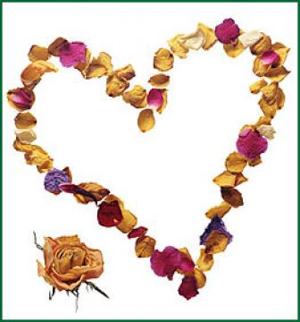 Mama je osoba, ktorú si veľmi vážim. Je to osoba, ktorá je ochotná počúvať moje každodenné problémy. Mama je osoba, ktorej sa môžem so všetkým zdôveriť. Ona mi vždy poradí a pomôže. Ona je človek, ktorý mi podá pomocnú ruku, keď je to potrebné. Má veľkú odvahu. Je ku mne vždy veľmi milá. Aj keď ju rozčúlim – vie to prežiť. Keď spadnem, mama mi pofúka ranu, ktorú som si spravila. Mama je človek, ktorý príde a povie: ,,Keď máš nejaký problém, poď a spolu ho vyriešime“. Moja mama ma priviedla na tento svet a vychovávala v tej najväčšej láske. Súcitila so mnou každú chrípku alebo uštipnutie včely. Ona sa so mnou delí o všetko. Keby bol na svete posledný kúsok chleba, mama ho nájde, dá ho mne a sama zostane radšej hladná. Mama vždy myslí na moje narodeniny a pripraví mi darček. Za všetku ochotu, námahu, sebazaprenie a lásku, ktorú mi mama každodenne dáva ju mám najradšej na svete.

Barborka Kasáková
5.ročník

MAMA
Len čo som oči otvorila,
malé rúčky si mi pohladila.
Rukami jemnými sťa biele holubice,
priniesla si ma domov, domov z pôrodnice.
Vraj som veľmi neplakala,
no hlas som za to pekný mala.
Prvé slovo bolo mama,
Dlho si naň nečakala.
Veľakrát si mi rozprávala,
ako ma máš strašne rada...
Keď ma niečo zabolelo,
s radosťou si pofúkala.
Veľa krát si ma aj vyhrešila,
no ja som ti vždy odpustila.
Nikdy som nechápala prečo to tak robíš
a veľa vecí mi často nedovolíš.
V prvej triede som písať nechcela,
no ty si ma vždy presvedčila.
Všetci sme písali, pamätáš?
No aspoň som videla,
že ma rada máš.
Od malička si nás učila aby sme boli slušní.
No, samozrejme, aj nám sa nejaké problémy ušli.
Nechcela si, aby sme boli zlým človekom,
preto si nám išla vždy príkladom.
Idolom, vzorom, príkladom tak isto,
aj keď si si to nemyslela, vedela som naisto.

Diana Kečkéšová, 8.ročník

MODLITBA PRE MAMU

Veľkú vďaku vyslovujem pane,
že sme šťastné deti,
že mamu máme.
Za krásne chvíle požehnané,
čo s ňou denne prežívame.

Úprimnú vďaku prijmi, pane
za veľkú lásku,
ktorú prežívame.
Za pokojné dni a noci,
že je deťom na pomoci.
Za mamičky prosím pane,
za oteckov a rodiny,
za to, že sú stále s nami,
modlím sa za všetky mamy.

Enriko Řepka
8.ročník

MOJA MAMA
Mami, slovo krásne
sa hodí do tejto básne.
Pomenúva osôbku,
Moju milú mamku.
Jej sa môžem zdôveriť,
zakaždým mi vie poradiť.
Poradí mi múdre slová,
Nezaprie sa, je to mama moja.
Uviažem jej kvietkov pár,
pre ňu je to krásny dar.
Prinesiem jej kúsok seba,
pre ňu je to modré z neba.
Osoba, ktorú ja ľúbim,
ktorej všetko na svete sľúbim,
je to moja mamička,
krásna ako ružička.

Ingrid Bujdáková
8.ročník

PRÍBEH S MAMOU

Hoci nežijem so svojou mamou už dlhšie, aj tak mám na ňu aj pekné spomienky. Jedna je o tom, ako ma mama učila plávať. Jeden pekný letný deň sme sa vybrali kúpať ja, mama a moji súrodenci. Veľmi som sa tešila. Prišli sme k vode a hneď sme si našli miesto, kde sa vybalíme. Prezliekla som sa do plaviek a išla som do bazéna. Mama išla za mnou aj s chlapcami. Chcela som plávať, ale mi to nešlo. Tak ma mama zobrala k sebe a ukázala mi, ako to mám robiť. Trochu mi to išlo, ale aj tak som radšej plávala s kolesom. S bratmi sme šantili vo vode. Mama nám kúpila zmrzlinu a sladkosti. Na tento deň nikdy nezabudnem. Budem si ho dlho pamätať, pretože som bola so svojou mamou a už s ňou nikdy nebudem.

Iveta Ánošiová
5.ročník

PRE MAMU

Slovo, ktoré bolo tvojim prvým,
to slovo, ktoré vyjadruje lásku.
Slovo, ktoré bude navždy tvojim,
ktoré pomenúva tú osôbku, tú moju krásku.
To mi je len slovo,
či len slabík pár.
Znamená to pre mňa mnoho,
je to krásny dar.
Osoba, ktorá pri mne stála vždy.
Osoba, ktorej nie som ľahostajná. 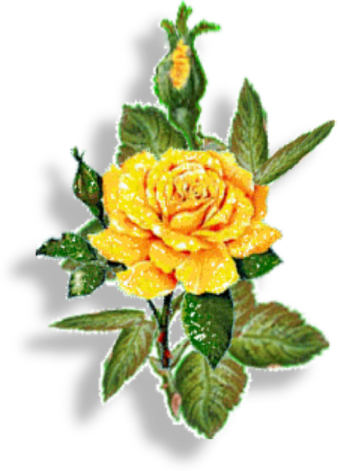
Osoba, ktorej sa dá veriť.
Osoba, ktorá sa o mňa stále bála.
Jej spôsobuje strach
a vrásky na tvári,
keď sa mi niekedy nedarí.
Z najväčších pokladov
A ôsmy div sveta,
To je moja mama,
Ktorá navždy bude moja.

Kristína Jakabová
8.ročník

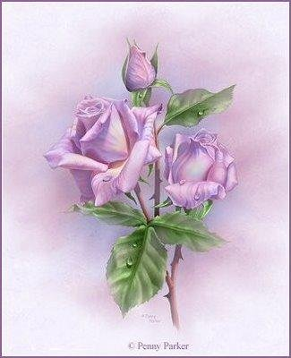

Aspoň formou tejto básne,
chcem sa Ti poďakovať za všetko krásne:
Za to, že sa o mňa staráš,
za to, že ma s láskou vychovávaš.
Za to, že si mi nikdy nedala pocítiť hlad,
za to, že si ma mala rada, Ti ďakujem tisíc krát.
Za to, že si mi spievala a uspávala,
a vôbec, že si mi život dala.
Mamička, hráš jednu z hlavných rôl v mojom živote,
ktorý prežívame s ockom, v milote.
Tvoja Terezka

Terezka Šemeláková
3.ročník

MAMIČKE...

Mama, mami, mamina,
mamička či mamulienka.
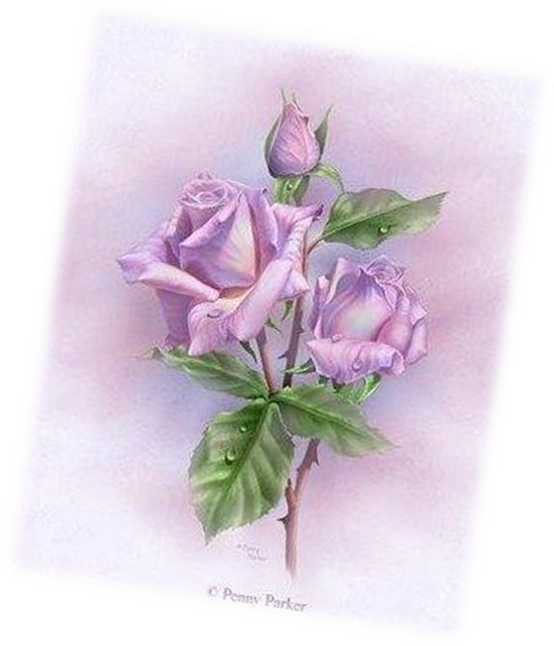Tie slová, keď vyslovíš,
najdrahší poklad oslovíš.
Sú najvzácnejšie na svete,
to určite chápete.
Tieto krehké tvory
nám život s láskou darovali.
Život, prvé kroky, či už slovíčka,
za to vďačím len tebe
drahá mamička.
Výchova, či ťažké časy
na tvár Ti pripisujú vrásky.
A čo ja pre teba urobiť viem?
mamička, ľúbim ťa a úprimne ďakujem...

Marek Filip
8.ročník

O MOJEJ MAME

So svojou mamičkou som prežila a prežívam samé krásne a príjemné chvíle. Veselé okamihy sme zažili na prechádzkach v lesnom parku Berek v Nových Zámkoch, kde sme mali možnosť vidieť kone, kozy a koníky. Cez letné prázdniny sme chodievali na kúpalisko Štrand, kde sme sa obe šmýkali do vody ako malé deti. Pochodili sme Bratislavu, Šurany, mestá v Maďarsku. Moja mamička je najlepšia na svete a mám ju veľmi rada.
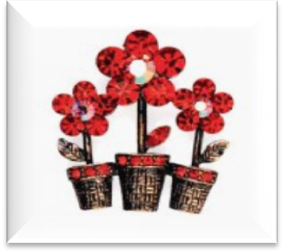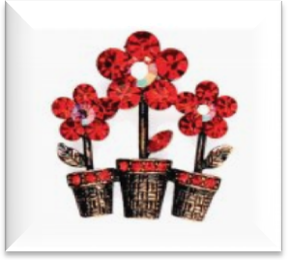
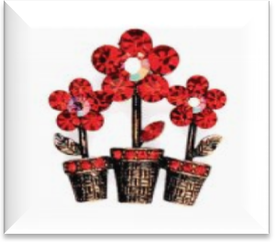
Mária Dráfiová
5.ročník

PRE MAMU

Som vždy s tebou,
sťa Mesiac strážiaci more hviezd.
Jedinečné slovo mama,
dlhým tónom nechám znieť.
S tebou mami,
vydám sa na strastiplnú cestu divov,
snívajúc o svete úplne inom.
Už nie som maličké dievča,
ktoré verí v rozprávky.
Chcem zistiť, kde tvoje tajné miesto ukrývaš,
kde nehrozia prekážky.
S tebou na koniec sveta aj,
s mamou na Zemi zažiť hviezdny raj.
Ísť do krajiny snov, kde netrápia výčitky svedomia,
nájsť šťastie za všetko tam, kde sa slzy neronia.
Martina Kozáková
8.ročník

O MAME

Čo alebo kto je mama? Je to človek, ktorý nám dal život. Naučil nás jesť, piť, chodiť, ale aj rozprávať. Vedie nás našou cestou niekedy tŕnistou. Každé ráno nás viedla do škôlky, počas štúdia na základnej škole nám pomáhala s domácimi úlohami. Stará sa o nás, strachuje sa o nás. Vždy chce pre nás len to najlepšie. Snaží sa byť tým najlepším človekom na svete, o ktorého sa môžeme kedykoľvek oprieť, či požiadať o pomoc a ona pomôže kedykoľvek. Zdoláva s nami všetky prekážky, len aby sme sa bezpečne dostavili do nami určeného cieľa. Mama je našim anjelom, ktorý nám dáva všetko, čo potrebujeme. Snažíme sa jej aspoň trošku pomôcť aj my? Pomôcť s čímkoľvek. Mamu potrebuje každý, bez nej by bolo veru ťažko. Mama ti v každej chvíli ukáže to správne riešenie či cestu, ktorou sa môžeš pobrať. Pamätaj, že ti vždy len dobre poradí. Mama nieje len pár písmen za sebou idúcich v poradí. Tak, dosť bolo mojich slov, KRÁSNY DEŇ MATIEK.
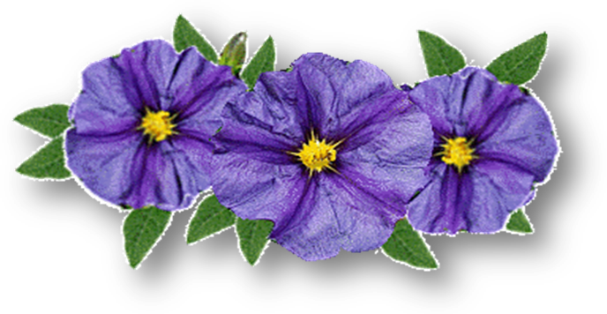

Martina Kozáková
8.ročník

PRE MAMU

Láska v srdci, úsmev v tvári,

v očiach ti vždy iskria žiari.

Pomôžeš mi vždy keď treba,

vďaka mami, že mám teba.

Aj keď občas neposlúcham,

máš ma rada – ja to viem,

vo všetkom ma podporuješ

a ja ti za to ďakujem.

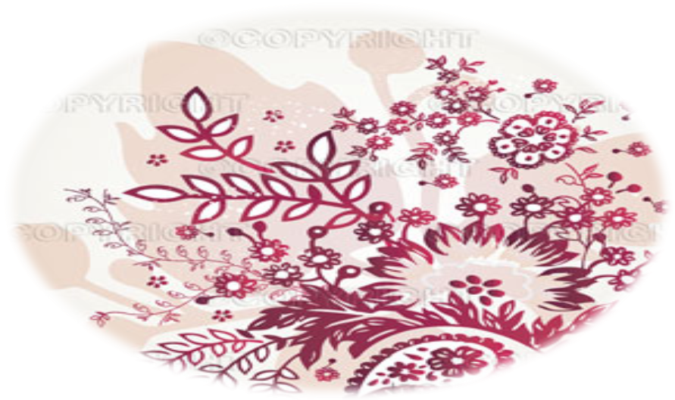
Natália Hatalová
5.ročník

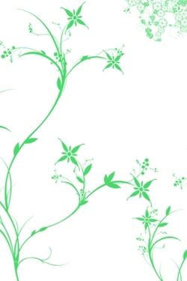

O MAME

Plné ruky práce má,

a vždy veľa starostí,

so všetkým mi pomáha,

občas sa i nazlostí.

Mám ju preto veľmi rád,

je to moja mamička,

som jej syn i kamarát,

pobozkám ju na líčka.

Nicolas Rozenberg
5.ročník

Báseň o mamičke

Mama je dar najcennejší.

Pochopí, poláska, objíme, ochráni.

Dala Ti život, dala Ti lásku,

dala Ti oporu a Ty jej nejednu vrásku.

Ceň si ju pokiaľ ju máš.

Váž si ju po celý čas.

Čas Ti ju nevráti nikdy viac.

Richard Krupanský
5.ročník

ĎAKUJEM

To krásne slovíčko ďakujem,

tebe mamička venujem.

Ďakovať chcem Ti v tento deň,

a povedať ako veľmi ťa milujem.

Ďakujem za to ako sa o nás staráš,

i za dni keď sa s nami hráš.

Viem, že úsmev na tvojej tvári zaručí,

tá chvíľa nás drží v náručí.

Sebastian Nagy
5.ročník

MAMIČKA

Dnes, chcem moja drahá mama
Povedať Ti tieto slovíčka-
Ako veľmi mám ťa rada,
a pobozkať ťa na líčka.
Za to, že od malička,
Staráš sa bez slovíčka,
ďakujem Ti mamička.

Terezka Šemeláková
3.ročník

, zborník literárnych prác, bol zostavený
z poetických a prozaických diel žiakov ZŠ Semerovo.
Žiaci, pod vedením pedagogických pracovníkov, svoje diela prezentovali v rôznych literárnych súťažiach a kultúrnych podujatiach.
ZŠ Semerovo patrí počtom žiakov k menším školám, preto nás teší a ceníme si, že sa nájdu talentovaní žiaci aj v literárnej oblasti.

FINANČNÁ PODPORA PRI VYDANÍ LITERÁRNIKA:

starosta Obce Semerovo pán IMRICH HRABOVSKÝ

: Báseň roka,
Prečo mám rád slovenčinu, prečo mám rád Slovensko,
Európa v škole,
Tak píšem ja,
Deň matiek,
Literárna súťaž Z. Dvončovej;
: PaedDr. Mária Velčická
Mgr. Ingeborg Reháková
Mg. Agáta Holubová
Mgr. Helena Boldizsárová
Mgr. Klára Vrbová
Zostavenie LITERÁRNIKA: Mgr. K. Vrbová

